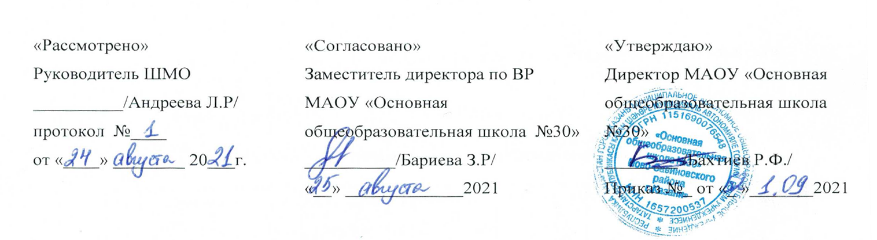

Рабочая программа

по внеурочной деятельности «Мир деятельности», 1 класс
Муниципального Автономного Общеобразовательного Учреждения
«Основная общеобразовательная школа №30» Ново – Савиновского района г. Казани

Андреевой Лилии Рафаэлевны

Рассмотрено на заседании педагогического совета Протокол № 1 от
«24 » августа 2020 г.

2020-2021 учебный год
Рабочая программа по внеурочной деятельности « Мир деятельности » для 1 класса составлена в соответствии со следующими нормативными документами:
1. Федерального закона «Об образовании в РФ» от 29.12.2012 № 273 - ФЗ
2. Федеральный государственный образовательный стандарт основного общего образования (приказ №1897 от
17.12.2010 МО РФ);
3. Образовательной программы МАОУ «Основная общеобразовательная школа № 30»;
4. Плана внеурочной деятельности МАОУ «Основная общеобразовательная школа №30». На изучение содержания курса отводится 1 час в неделю.

Результаты освоения курса внеурочной деятельности

1 класс

Основные требования к метапредметным результатам учащихся к концу первого года обучения: Знать основную цель и результат учебной деятельности, ее два основных этапа.
Знать основные функции ученика и учителя на уроке.

Знать правила поведения на уроке, уметь их применять.

Знать цель выполнения домашней работы и роль семьи как помощника в учебе, уметь грамотно обратиться к семье за помощью в самостоятельном выполнении домашнего задания.

Уметь осознанно осуществлять пробное учебное действие.

Уметь грамотно фиксировать свое индивидуальное затруднение по результатам выполнения пробного действия.
Уметь формулировать причину затруднения как свою конкретную проблему (отсутствие у меня определенных знаний, умений).

Уметь самостоятельно проверять свою работу по образцу.

Знать структуру первого этапа учебной деятельности (6 шагов: повторение необходимого; итог повторения; пробное учебное действие; фиксирование своего затруднения; переход к обдумыванию; выявление причины затруднения), приобрести опыт их осознанного прохождения.

Знать простейшие правила работы в паре и в группе, уметь их применять.

Знать основные приемы развития внимания, приобрести опыт их применения.

Иметь представления о здоровье и семье как главных ценностях жизни, знать простейшие правила и приемы сохранения и поддержки своего здоровья в учебной деятельности, приобрести опыт их применения.

Иметь представления о качествах личности, которые помогают ученику успешно учиться: активность, честность, терпение, доброжелательность; приобрести позитивный опыт их проявления в учебной деятельности.

Содержание курса «Мир деятельности» для 1 класса

Познавательная линия
У учащихся формируется представление о внимании в учебной деятельности и его значении для получения хорошего результата. Они знакомятся с простейшими приемами концентрации внимания, которые помогут им эффективнее учиться. Как научиться быть внимательным.
Ценностная линия
У учащихся формируются первичные представления о ценностях жизни и качествах личности. Обсуждаются такие фундаментальные ценности, как Жизнь, Здоровье, Семья. Организуется работа над качествами личности, помогающими успешно учиться. Эти обсуждения строятся на имеющемся у детей опыте, организуются самостоятельные выводы детей об этих ценностях, создаются условия для их принятия на личностно значимом уровне.
Ценности нашей жизни: жизнь и здоровье. Семья – мой помощник в учении.
Ценностные качества личности: активность, честность, терпение, доброжелательность.
Обобщение и систематизация знаний

Праздник первоклассника «Что значит уметь учиться?» Резерв

Формами организации, отличных от урока, являются такие занятия как: фронтальная работа, индивидуальная работа, работа в парах, работа в группах.

Виды деятельности:

- игровая деятельность;

- чтение, литературно-художественная деятельность;

- проектная деятельность4

- диалоги;

- выполнение упражнений на релаксацию, концентрацию внимания, развитие воображения;

- праздник.
Календарно-тематическое планирование

№  п/п | Тема урока | Колич ество часов | Дата | Коррект ировка
1 | Учиться…А что это значит? | 1ч
2 | Учитель и ученик. | 1ч
3 | Правила поведения на уроке. | 1ч
4 | Активность. | 1ч
5 | Учимся дружно. Работаем в парах. | 1ч
6 | Правила работы на уроке. | 1ч
7 | Что я уже знаю и умею. | 1ч
8 | Проверь себя. | 1ч
9 | Как быть внимательным на уроке. | 1ч
10 | Внимание в учебной деятельности. | 1ч
11 | Затруднение - мой помощник в учении. | 1ч

5

12 | Ценности нашей жизни: здоровье. | 1ч
13 | Учимся дружно. Работаем в группах. | 1ч
14 | Правила работы в группе. | 1ч
15 | Личностные качества ученика: терпение. | 1ч
16 | Правила здоровья. | 1ч
17 | Проверь себя. | 1ч
18 | Что я уже знаю и умею. | 1ч
19 | Как выяснить, что я не знаю. | 1ч
20 | Зачем ученику домашнее задание. | 1ч
21 | Выполняю домашнее задание. | 1ч
22 | Семья - мой помощник в учении. | 1ч
23 | Пробное учебное действие. | 1ч
24 | Не могу. Остановлюсь, чтобы подумать. | 1ч
25 | Проверь себя. | 1ч

26 | Причина затруднения. | 1ч
27 | Что я уже знаю и умею. | 1ч
28 | Как проверить свою работу. | 1ч
29 | Проверь себя. | 1ч
30 | Честность. | 1ч
31 | Доброжелательность. | 1ч
32 | Что я уже знаю и умею. | 1ч
33 | К концу года я знаю и умею. | 1ч

7

